Přírodopis VIII. Opakování 1
- Uveďte 3 typy svalových tkání: hladká, příčně pruhovaná, srdeční

- Které tři kosti spojuje loketní kloub: pažní, vřetenní, loketní

- Některé svaly nemůžeme ovládat naší vůlí, je to např.:
biceps b) břišní svaly c) srdce

- Které počty ohledně počtu kostí a svalů u člověka jsou správné:
- Člověk má asi 200 kostí a přes 600 svalů.
- Člověk má asi 600 kostí a přes 200 svalů.
- Člověk má asi 350 kostí a více než 1000 svalů.

- Vazivový obal kolem kosti je:
- okostice b) kostní dřeň c) chrupavka

- Většina příčně pruhovaných svalů se upíná na:
a) kostru b) kůži c) vnitřní orgány

- Sval, který zajišťuje ohnutí paže, se jmenuje:
a) deltový sval b) trojhlavý pažní c) dvouhlavý pažní

- Mezi kosti mozkové části lebky nepatří kost:
- spánková b) lícní c) týlní

- Označte následující výroky písmenem P jako pravdivé a písmenem N jako nepravdivé:
- Člověk má 12 hrudních obratlů. P
- Kosti člověka rostou do délky po celý život. N
- Tzv. houbovitá kost je vždy uprostřed dlouhých kostí. N
- Kostra novorozeného dítěte je tvořena hlavně chrupavkou a vazivem. P
- Achillova šlacha upíná čtyřhlavý stehenní sval. N

- Popište kosti dolní končetiny označené čísly: 11. Pojmenujte oddíly páteře:
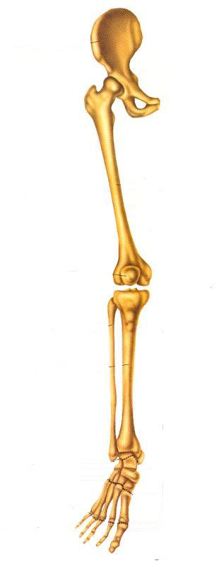

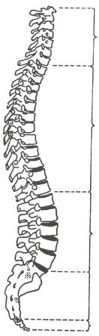

- Shora stehenní, lýtková (vlevo), holenní (vpravo), zánártní, nártní
- Shora krční, hrudní, bederní, křížové, kostrční

- Popište svaly označené čísly:

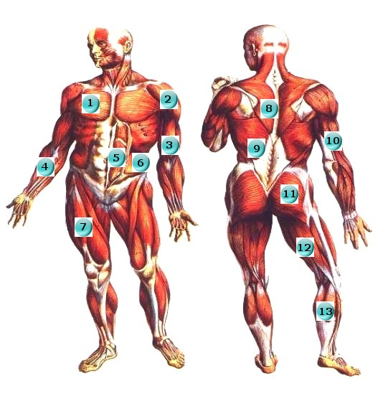

1 – velký prsní

2 – deltový
3 - dvouhlavý pažní (biceps)
4 – svaly předloktí
5 – přímé břišní
6 – šikmé břišní
7 – čtyřhlavý stehenní
8 – trapézový
9 – široký zádový
10 – trojhlavý pažní (triceps)
11 – velký hýžďový
12 - dvouhlavý stehenní
13 – trojhlavý lýtkový

